- Артикуляционная гимнастика
https://www.youtube.com/watch?v=QdX868dMuEg
Сделать фото или видео выполнения задания

- Дыхательная гимнастика
https://www.youtube.com/watch?v=O4bbQlEEks8
Сделать фото с тренажером или процесс выполнения.

- Пальчиковая гимнастика
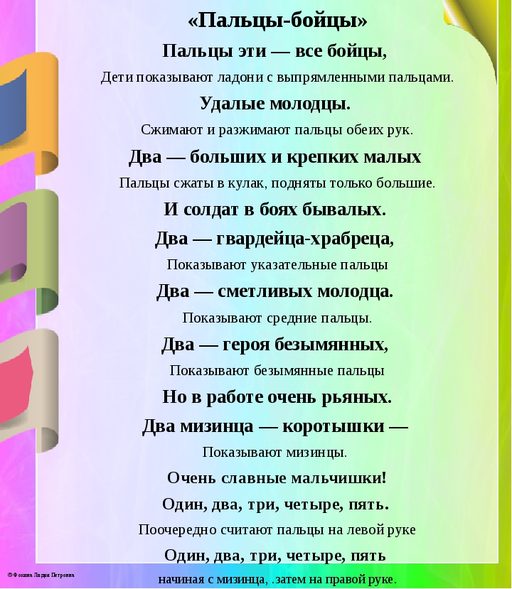

- Посмотреть видеопрезентацию, обсудить с ребенком
https://www.youtube.com/watch?v=LEE-cuS_05k

- Выполнить графический диктант, по образцу или под диктовку родителя.
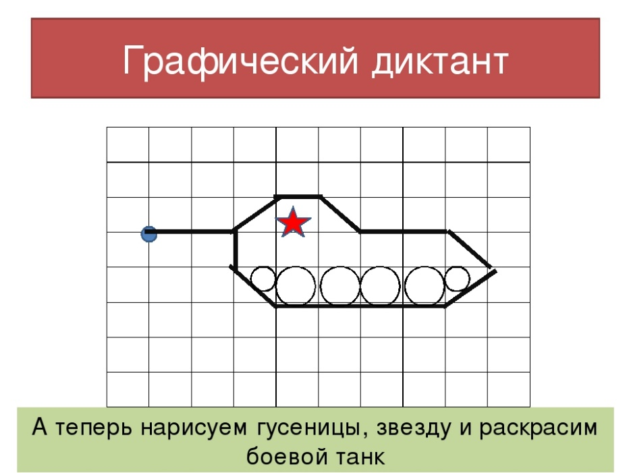

- Раскрась картинку
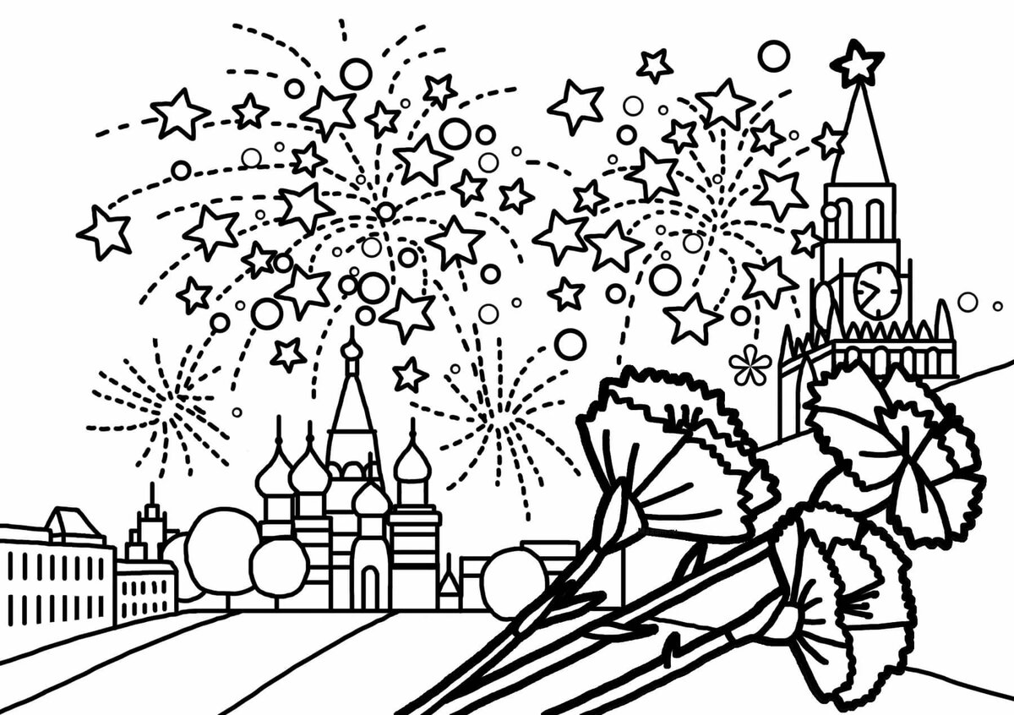
- Выполнить две сенсорные буквы (первая буква имени и фамилии) на плотном картоне. Размер 10/15. Букву можно выполнить из наждачной бумаги, фетра, гофрированного картона и другого материала.

Желаю удачи!

